Asperges vertes mimosa
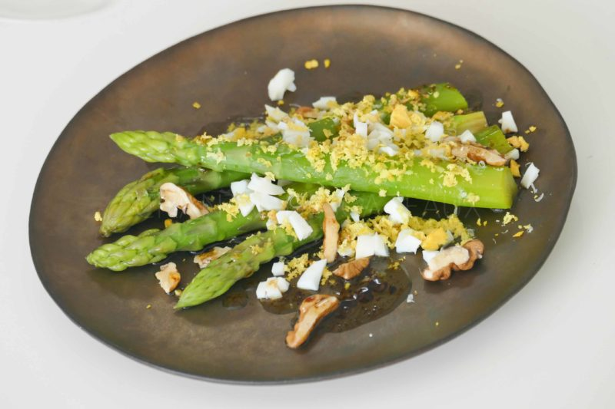
Ingrédients (pour 4 personnes):
1 botte d'asperges vertes, 2 oeufs, sel, poivre, 5 cuil. à soupe de vinaigre, 10 cuil. à s. d'huile d'olive, 8/10 noix, Parmesan, zeste d'1/2 citron
Préparation:
Nettoyer les asperges (couper l'extrémité des queues et écussonner les tiges) et cuire dans un grand volume d'eau salée pendant 5 minutes ; vérifier la cuisson avec une pique à brochette métallique.
Rafraichir aussitôt dans un saladier d'eau froide pour stopper la cuisson puis égoutter et déposer sur un sopalin.
Cuire les oeufs pendant 10/12 minutes dans une casserole d'eau. Laisser refroidir les oeufs durs puis écaler et séparer le blanc des jaunes. Hacher les blancs au couteau.
Préparer la vinaigrette des asperges mimosa : dans un bol, mélanger sel, poivre, vinaigre et huile, émulsionner.
Répartir les asperges dans des assiettes ou dans un grand plat. Parsemer de blanc d'oeuf haché, râper le jaune et un peu de Parmesan sur les asperges.
Ouvrir les noix et couper les cerneaux avec un couteau. Les répartir sur les asperges mimosa. Râper le zeste de citron.
Au dernier moment napper de vinaigrette juste avant de servir.
Régalez-vous, c'est printemps... ou presque !
www.assiettesgourmandes.fr

